รายงานผลประจำเดือน ธ.ค.67

ผลการปฏิบัติฝ่ายป้องกันปราบปราม

สรุปผลการปฏิบัติงานป้องกันปราบปรามอาชญากรรมของสถานีตำรวจ สน.สามเสน เดือน ธันวาคม ผ่านระบบ Police 4.0
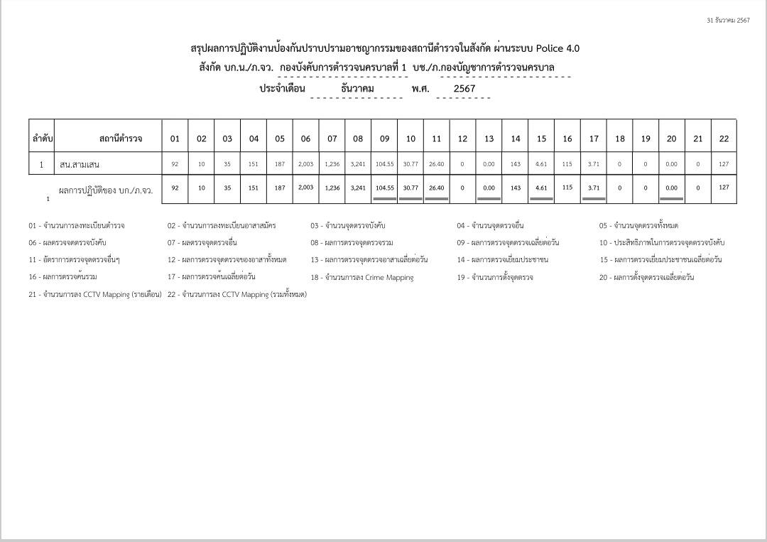

ฝ่ายจราจร

1 สรุปผลกวดขันจับกุมการกระทำผิดกฎหมายว่าด้วยการจราจรทางบก (๑๐ ข้อหาหลัก)

ประจำเดือน ธันวาคม 2567
มาตรการ |  | รถ จยย. | รถปิค อัพ | รถเก๋ง | รถ สาธารณะ | รถบรรทุก ๖  ล้อขึ้นไป | 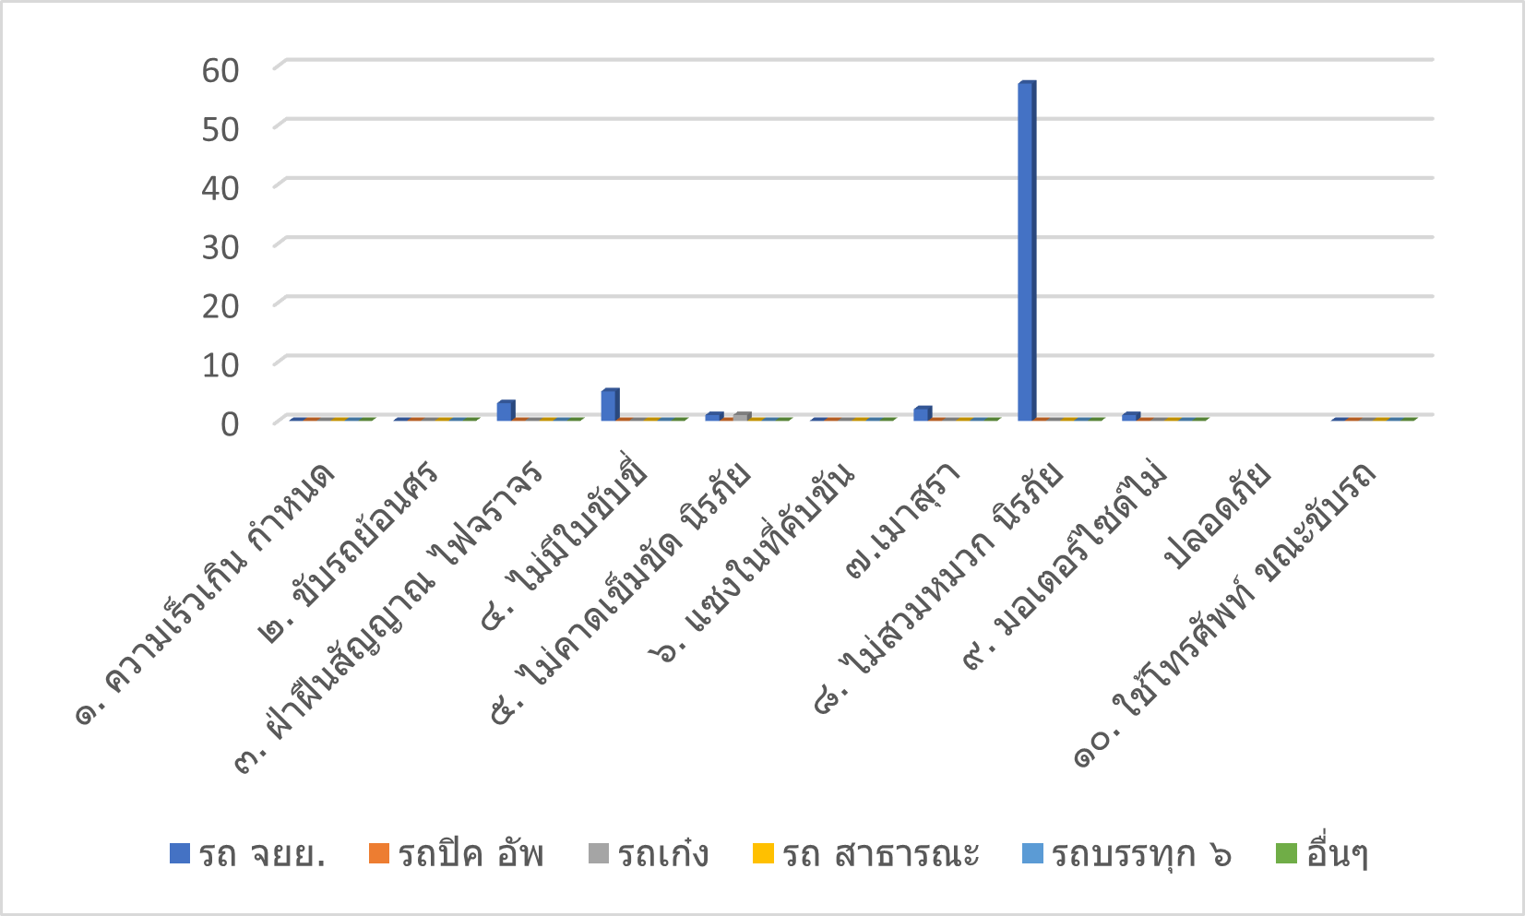  อื่นๆ | รวม | จำนวนผู้ถูก ดำเนินคดี  (คน)
๑. ความเร็วเกิน กำหนด |  | 0 | 0 | 0 | 0 | 0 | 0 | 0 | 0
๒. ขับรถย้อนศร |  | 0 | 0 | 0 | 0 | 0 | 0 | 0 | 0
๓. ฝ่าฝืนสัญญาณ ไฟจราจร |  | 3 | 0 | 0 | 0 | 0 | 0 | 3 | 3
๔. ไม่มีใบขับขี่ |  | 5 | 0 | 0 | 0 | 0 | 0 | 5 | 5
๕. ไม่คาดเข็มขัด นิรภัย |  | 1 | 0 | 0 | 0 | 0 | 0 | 1 | 1
๖. แซงในที่คับขัน |  | 0 | 0 | 0 | 0 | 0 | 0 | 0 | 0
๗.เมาสุรา |  | 2 | 0 | 0 | 0 | 0 | 0 | 2 | 2
๘. ไม่สวมหมวก นิรภัย |  | 57 | 0 | 0 | 0 | 0 | 0 | 57 | 57
๙. มอเตอร์ไซด์ไม่  ปลอดภัย |  | 1 | 0 | 0 | 0 | 0 | 0 | 1 | 1
๑๐. ใช้โทรศัพท์ ขณะขับรถ |  | 0 | 0 | 0 | 0 | 0 | 0 | 0 | 0
รวม |  | 69 | 0 | 0 | 0 | 0 | 0 | 69 | 69

2. สรุปผลการปฏิบัติงานจราจร ประจำเดือน ธันวาคม ๒๕๖7
1. รปภ./อำนวยความสะดวก ครู นักเรียน | 62 | ครั้ง
2. การตั้งจุดตรวจ จุดสกัด | 31 | ครั้ง
3. มีการตรวจค้น บุคคล ยานพาหนะต้องสงสัยตามข้อสั่งการของ ผบช. | 15 | ครั้ง
เช่น จยย.พ่วงข้าง รถบรรทุกน้ำยาง รถบรรทุกสิ่งของปิดทึบ ฯลฯ  4. มีการออกตรวจสอบเส้นทางสายหลัก สายรอง | 31 | ครั้ง
5. การกวดขันวินัยจราจรในพื้นที่ | 31 | ครั้ง
6. ตรวจเยี่ยมหน่วยงานราชการ ออกตรวจตู้แดงในเขตตรวจ | 17 | ครั้ง
7. การเข้าระงับเหตุ เช่น อุบัติเหตุ ข้อขัดข้อง ทะเลาะวิวาท ฯลฯ | 20 | ครั้ง
8. ออกประชาสัมพันธ์ ผู้ประกอบการเพื่อแสวงหาความร่วมมือจากประชาชน | 12 | ครั้ง
9. อุบัติเหตุที่เกิดขึ้นในพื้นที่ | 17 | ครั้ง
10. รปภ. บุคคลสำคัญ / VIP | - | ครั้ง
11. อำนวยความสะดวกการจราจรตลาดนัด / พื้นที่จัดงานต่างๆ | - | ครั้ง

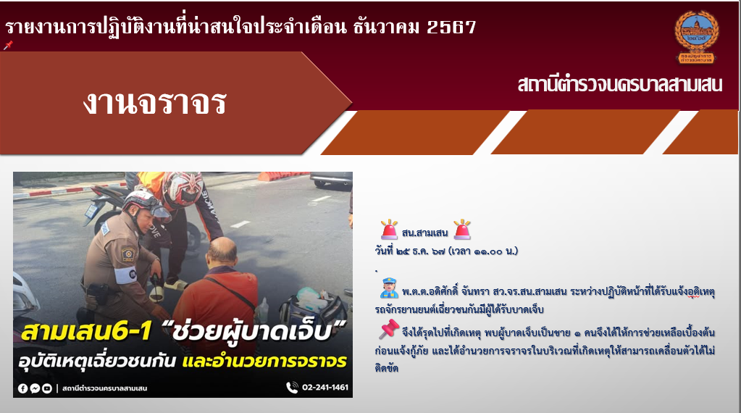

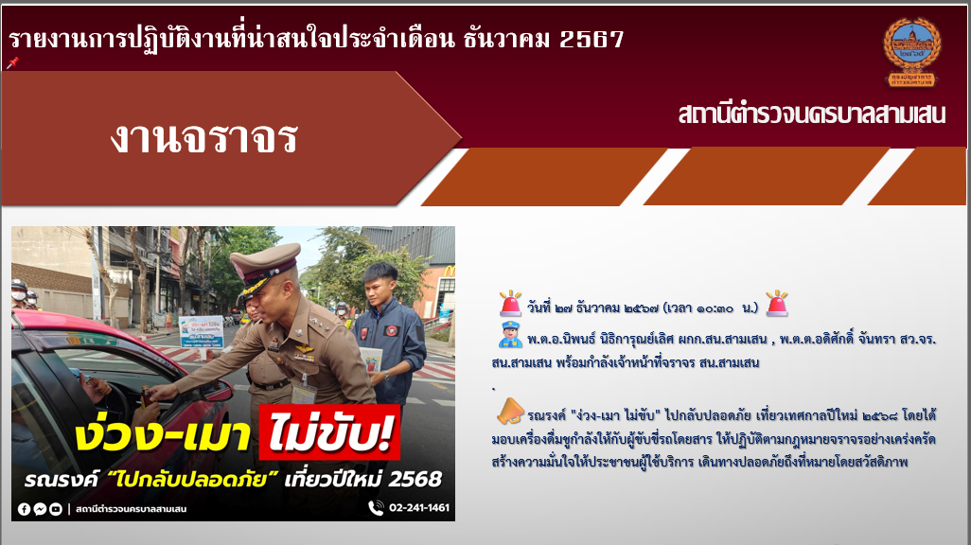

ฝ่ายสืบสวน
1. ผลการจับกุมทั้งหมด ประจำเดือน ธันวาคม 2567
1.1 จับกุมผู้ต้องหา 12 คดี
1.2 แยกเป็นคดีอาญา 4 กลุ่ม ดังนี้
กลุ่ม 1 2 คดี
- ทำร้ายร่างกาย 2 คดี
กลุ่ม 2 - คดี
กลุ่ม 3 1 คดี
- ห้ามเรียกดอกเบี้ยเกินอัตรา 1 คดี
กลุ่ม 4 9 คดี
- ยาเสพติด 9 คดี
2. สรุปการดำเนินการจับกุมตามหมายจับ
2.1 หมายจับทั้งหมด 66 หมายจับ
2.2 ดำเนินการจับกุมตามหมายจับ 9 หมายจับ
3. สรุปคงเหลือหมายจับ สน.สามเสน
3.1 หมายจับสมบูรณ์ 37 หมายจับ
3.2 หมายจับไม่สมบูรณ์ 29 หมายจับ
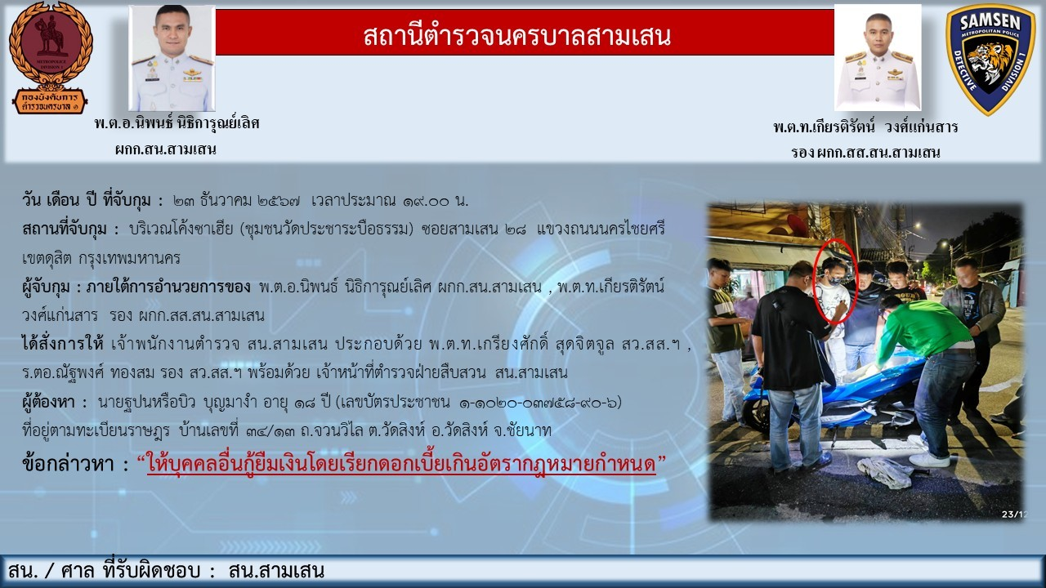
ผลการจับกุม คดีที่น่าสนใจ ประจำเดือน ธันวาคม 2567

สรุปผลการปฏิบัติงานสอบสวนของสถานีตำรวจนครบาลสามเสนประจำเดือน
ธันวาคม 2567 ผ่านระบบ Crimes

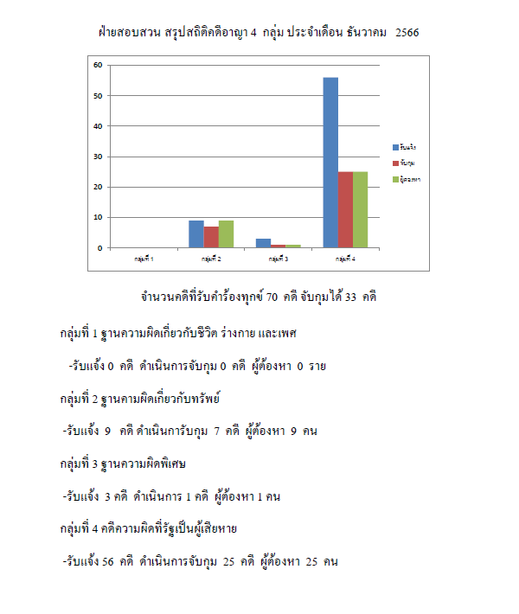

ฝ่ายอำนวยการและสนับสนุน
1. สถานภาพกำลังพล
บัญชีแสดงสถานภาพกำลังพล ระดับชั้นสัญญาบัตร สังกัด สน.สามเสน

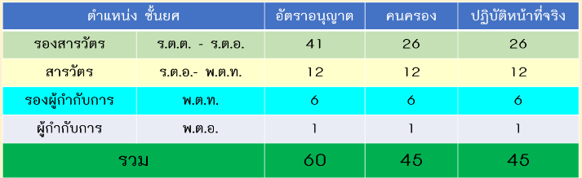

บัญชีแสดงสถานภาพกำลังพลระดับ ชั้นประทวน สังกัด สน.สามเสน
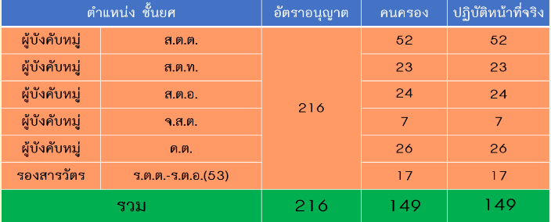

อัตรากําลัง ชั้นสัญญาบัตรและชั้นประทวน สถานีตํารวจนครบาลสามเสน
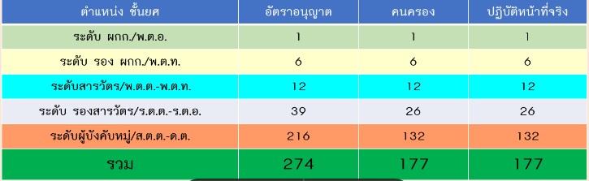

ข้อมูล ณ วันที่ 1 ธันวาคม 2567

กิจกรรมที่ดำเนินการฝ่ายอำนวยการ
1.ชื่อกิจกรรม ประชุมติดตามความคืบหน้า ITA
2.ชื่อผู้ปฏิบัติ คณะกรรมการการขับเคลื่อนการประเมินคุณธรรมและความโปร่งใสในการดำเนินงานของ หน่วยงานภาครัฐ
3.สถานที่ ห้องประชุม ศปก.สน.สามเสน
4.ระยะเวลาดำเนินการ วันที่ 17 ธันวาคม 2567 เวลา 13.30 น.
5.รายละเอียดของกิจกรรม

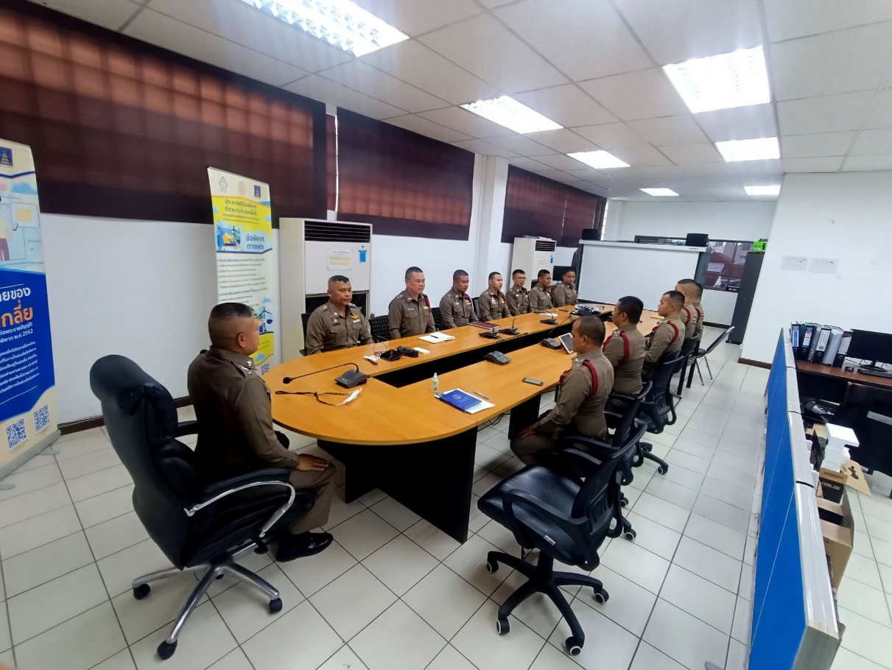

พ.ต.อ.นิพนธ์ นิธิการุณย์เลิศ ผกก.สน.สามเสน พร้อมด้วยหัวหน้าฝ่ายแต่ละสายงาน และคณะทำงานขับเคลื่อน ITA ร่วมประชุมตรวจสอบความพร้อมของข้อมูล OIT ให้ครบ 25% และประสานรวบรวมข้อมูลต่างๆ เพื่อให้เจ้าหน้าแอดมินลงข้อมูลหน้า Website ของสน.สามเสน เพื่อให้ประชาชนสามารถตรวจสอบการทำงานของตำรวจได้อย่างโปร่งใส และเตรียมพร้อมรับการตรวจจาก ปปช.

